Обоснование начальной (максимальной) цены контракта, цены контракта, заключаемого с единственным поставщиком (подрядчиком, исполнителем) (Н(М)ЦК, ЦКЕП)
№ | Наименование предмета контракта | Ед. изм | Кол-во |  |  |  |  | Однородность совокупности значений выявленных цен, используемых в расчете Н(М)ЦК, ЦКЕП |  |  | Н(М)ЦК, ЦКЕП, определяемая методом сопоставимых рыночных цен (анализа рынка)*
 |  |  |  | Коммерческое предложение Поставщик №1 | Коммерческое предложение Поставщик №2 | Коммерческое предложение Поставщик №3 | Применяемый коэффициент | Средняя арифметическая цена за единицу <ц> | 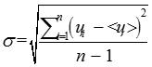  Среднее квадратичное отклонение | 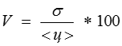  коэффициент вариации цен V (%) (не должен превышать 33%) | Расчет Н(М)ЦК по формуле , v - количество (объем) закупаемого товара (работы, услуги);  n - количество значений, используемых в расчете;  i - номер источника ценовой информации;  - цена единицы
1 | Пена монтажная 1000 мл | шт | 1 | 525,00 | 831,00 | 655,00 |  | 670,33 | 153,58 | 22,91 | 670,33
2 | Пистолет для монтажной пены | шт | 1 | 440,00 | 693,00 | 531,00 |  | 554,67 | 128,15 | 23,10 | 554,67
 |  |  |  |  |  |  |  |  |  |  | 1 225,00

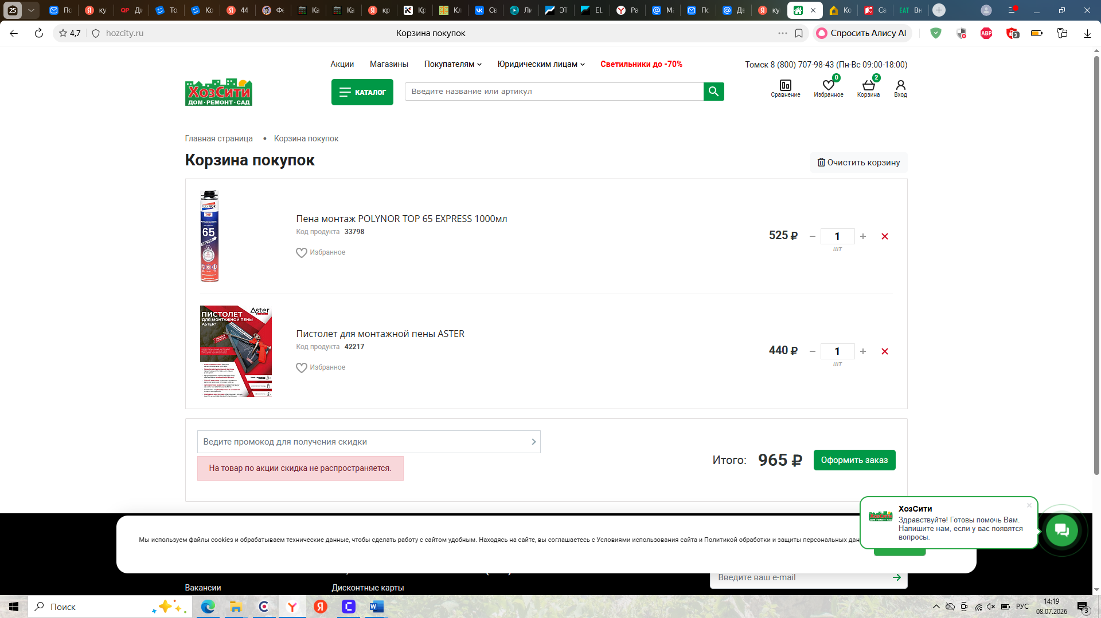
https://hozcity.ru/catalog/peny_i_germetiki/pena_montazh_polynor_top_65_express_1000ml/
https://hozcity.ru/catalog/pistolety/pistolet_dlya_montazhnoy_peny_aster/
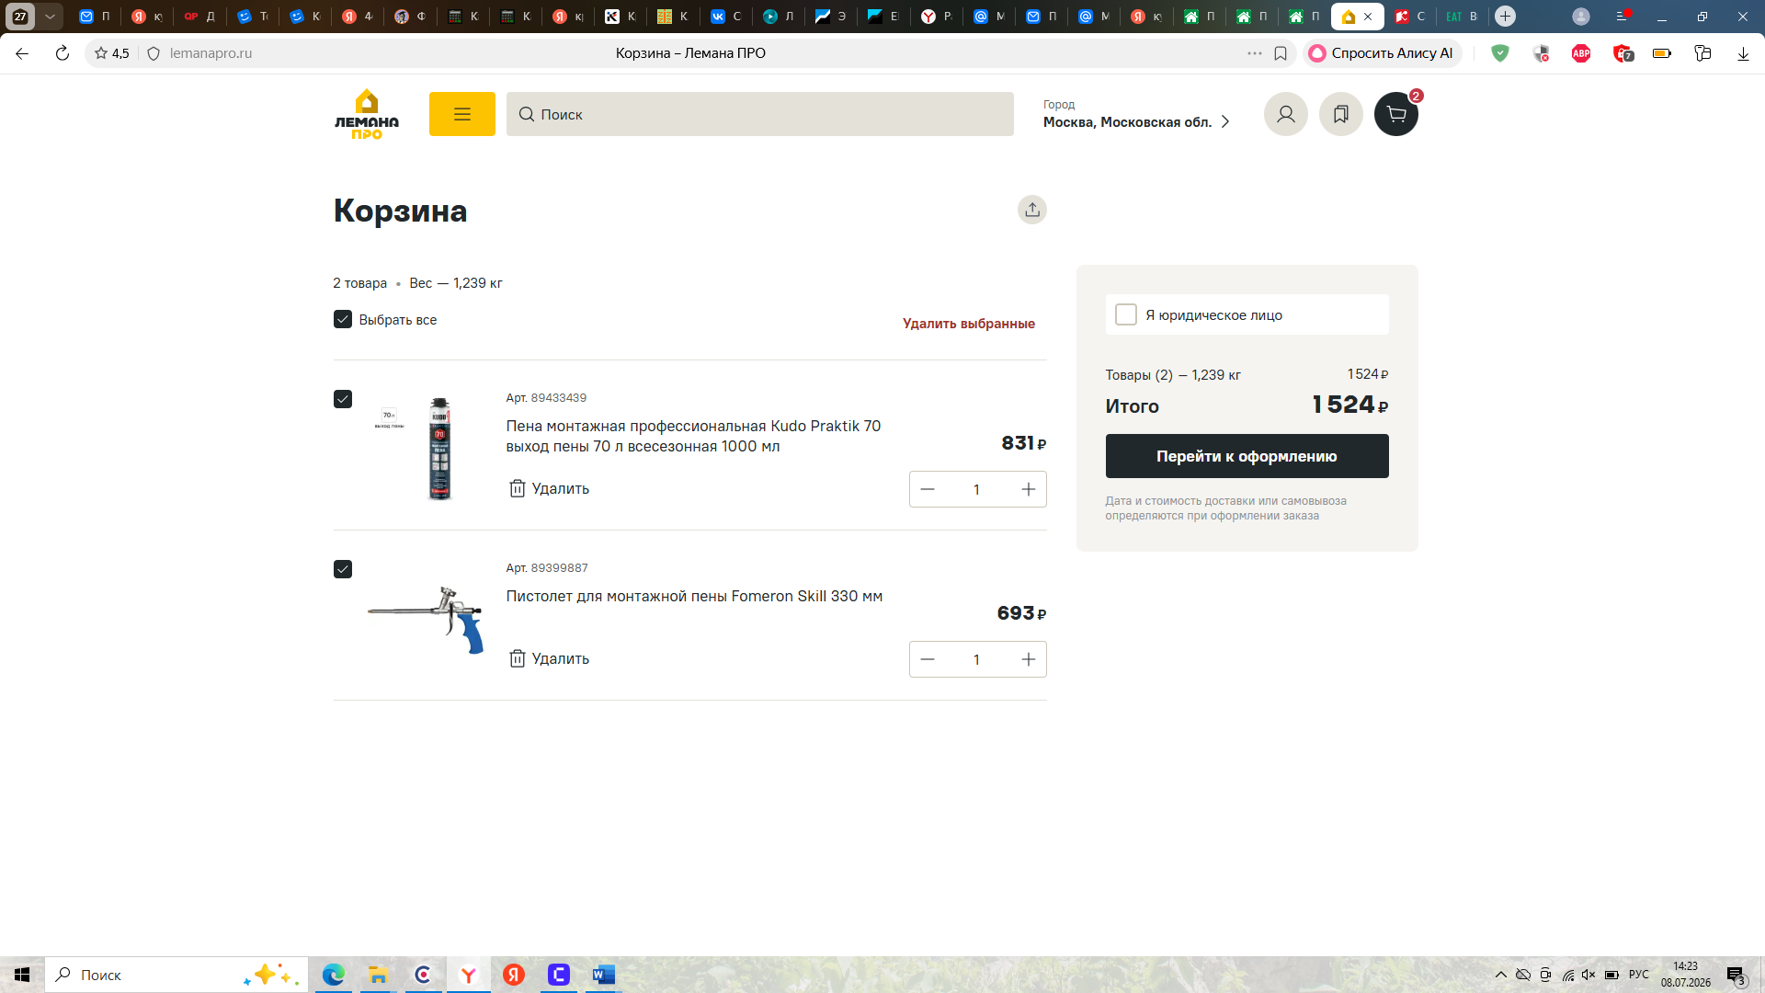
https://lemanapro.ru/product/pena-montazhnaya-professionalnaya-kudo-praktik-70-vyhod-peny-70-l-vsesezonnaya-1000-ml-89433439/
https://lemanapro.ru/product/pistolet-dlya-montazhnoy-peny-fomeron-skill-330-mm-89399887/

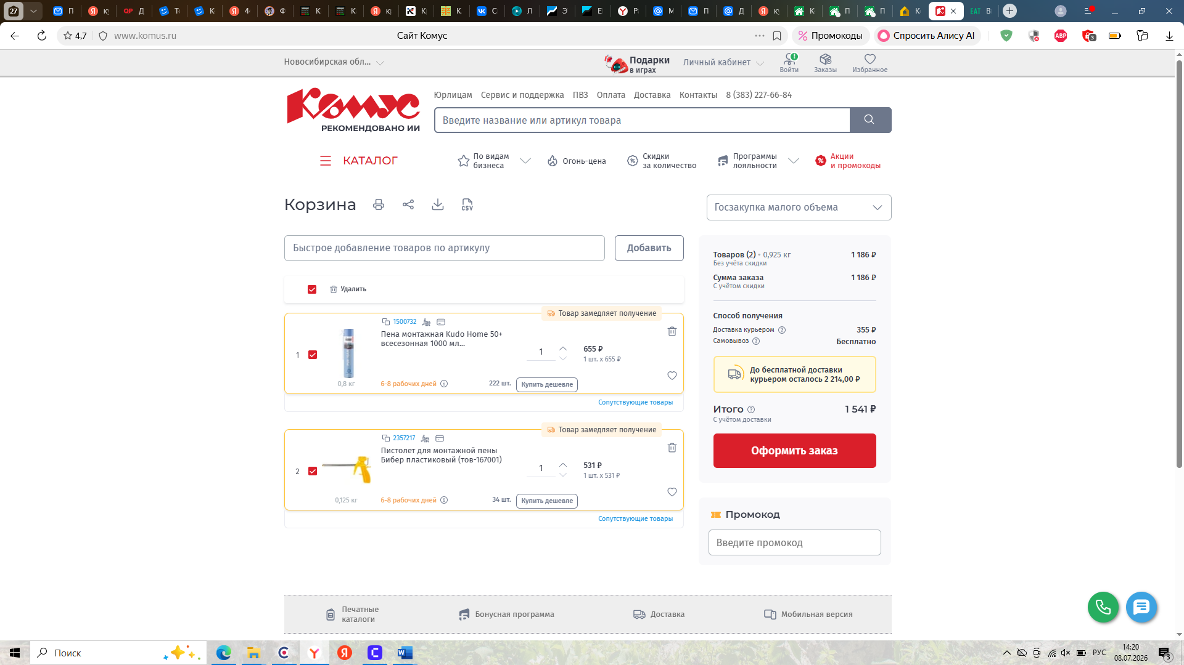
https://www.komus.ru/katalog/katalog-instrumentov/klej-germetik-pena-montazhnaya/pena-montazhnaya/pena-montazhnaya-kudo-home-50-vsesezonnaya-1000-ml-poliuretanovaya-135156-/p/1500732/?from=550-0_1
https://www.komus.ru/katalog/katalog-instrumentov/ruchnoj-instrument/pistolety-dlya-pen-i-germetikov/pistolety-dlya-montazhnoj-peny/pistolet-dlya-montazhnoj-peny-biber-plastikovyj-tov-167001-/p/2357217/?from=550-0_1

